Сценарий концерта, посвященного празднику 8 Марта
Ход мероприятия
Звучит колыбельная музыка (например, колыбельная Е. Крылатова «Ложкой снег мешая…» из мультфильма «Умка»).
В зале — полумрак. На сцену по очереди выходят дети с большими зонтами.
Ведущий. Вечером, когда все дети ложатся спать, к ним в спальню тихонечко подкрадывается добрый Оле-Лукойе. Одет он чудесно, но никто не знает, как, потому что ночью темно и ничего не видно. В руках у него 2 зонтика. Один — цветной, с картинками — он раскрывает его над хорошими детьми, и им всю ночь снятся отличные оценки, шоколадные конфеты, веселые праздники. Другой, совсем простой одноцветный зонтик, он раскрывает над нехорошими детьми, и им всю ночь снятся двойки, манная каша и рыбий жир. Но мало кто знает, что есть ещё третий зонтик. Его Оле-Лукойе раскрывает над спящими девочками и женщинами нашего центра. А поскольку застать их дома непросто, Оле-Лукойе часто передаёт сны по телефону.
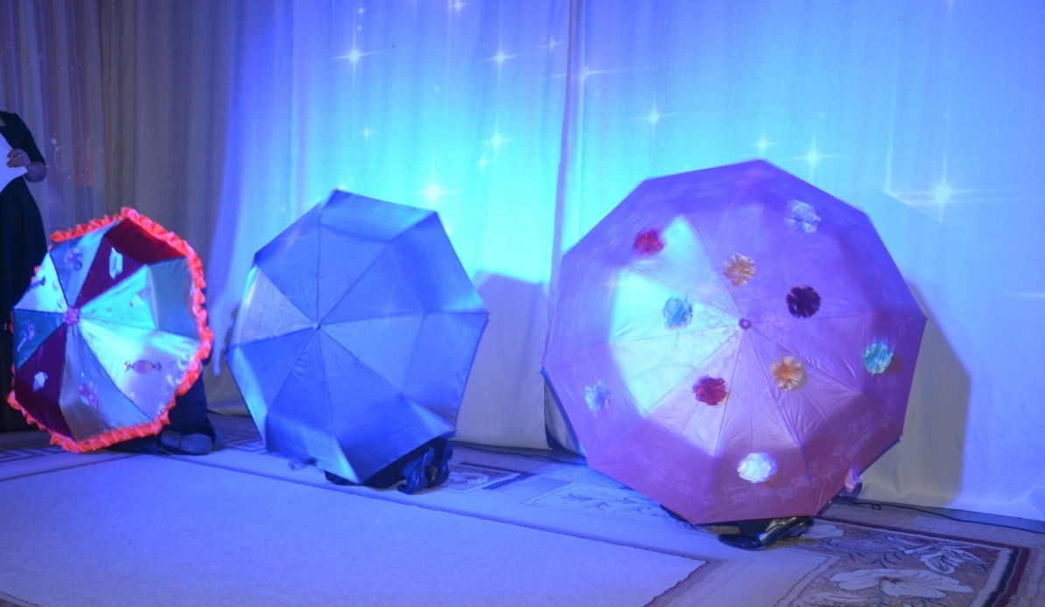
Музыка затихает, в зале загорается свет, сцена освещается. Выходит Оле-Лукойе, в цилиндре, с бабочкой, в бордовом плаще-накидке. В руке у него — зонт. Звенит телефон. Оле-Лукоей достаёт мобильник.
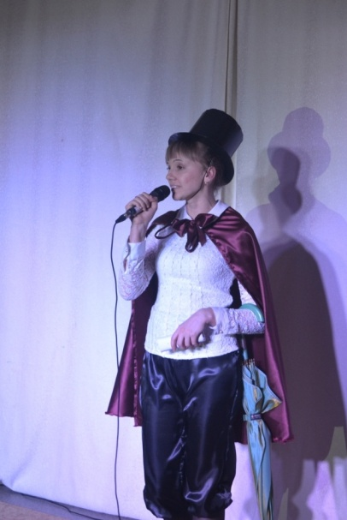

Оле-Лукойе. Алло! Да, Оле-Лукойе слушает! Как это приснилось, но не совсем то? (Убирает мобильник.) Ну и женщины пошли — всё им не так. То ли дело из реабилитационного центра «Дружба» звонят — у них сны возвышенные, со стихами и музыкой, выполнять приятно… Вот заказали венский вальс. Пожалуйста, смотрите!
1.Исполнение танца «Вальс»
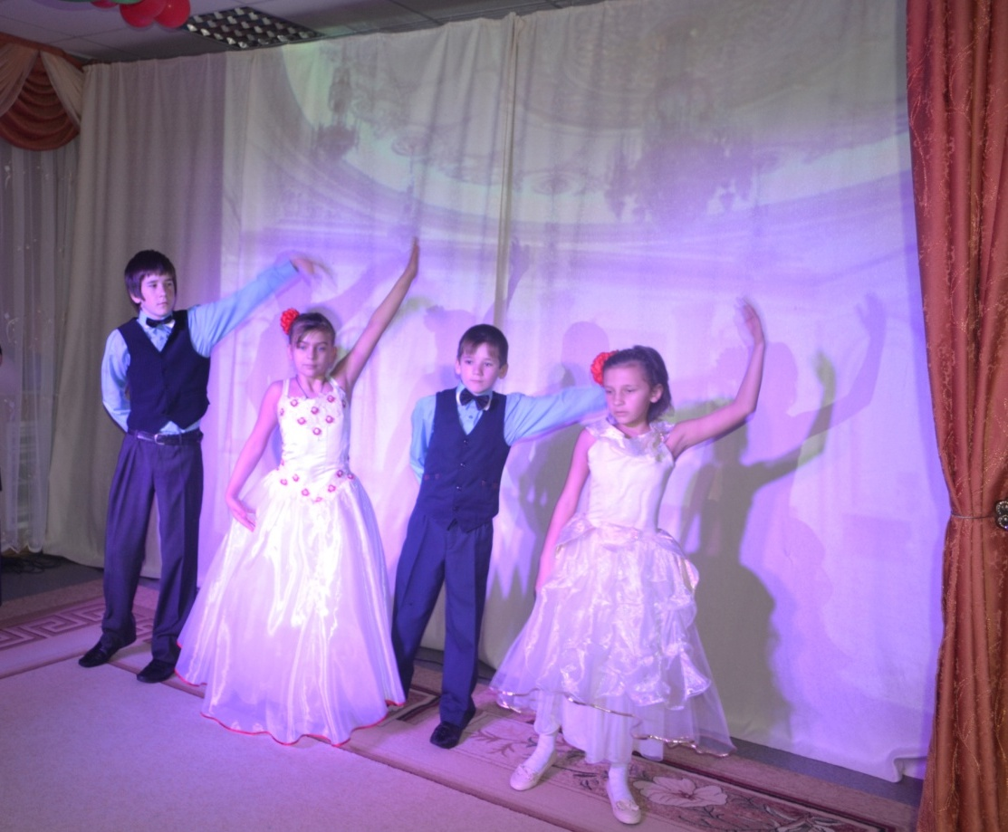

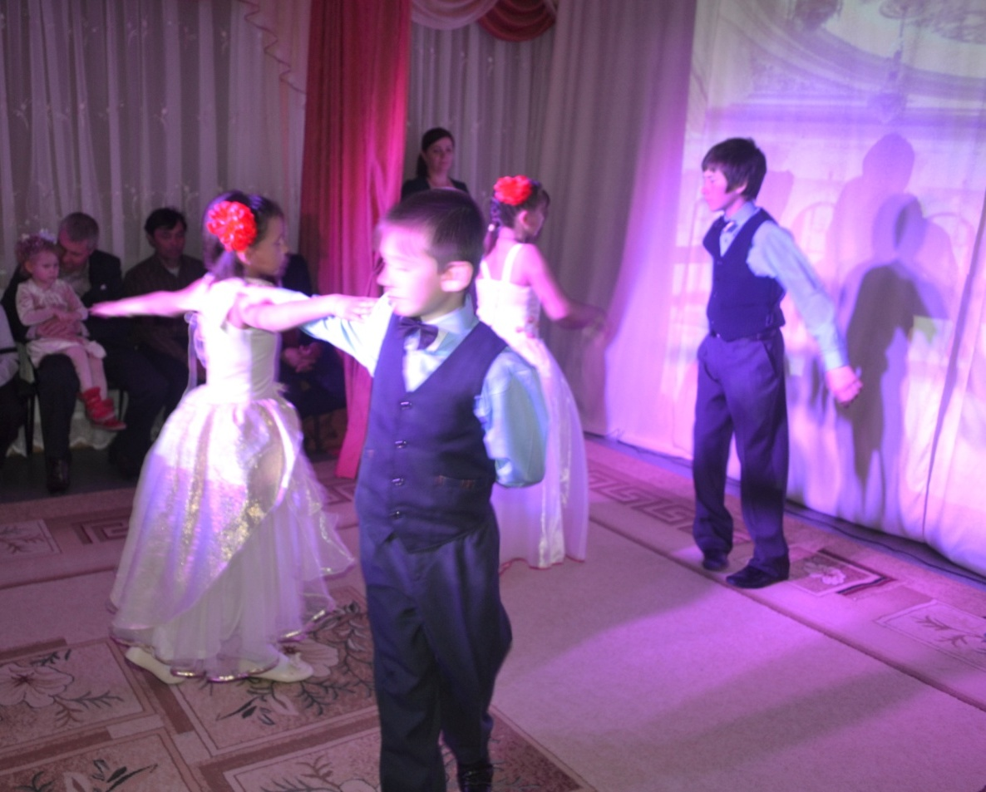

На сцену выходит мальчик.
Мальчик. Здравствуйте! Вы — Оле-Лукойе?

Оле-Лукойе. А что — не похож?
Мальчик. Да нет… Я просто думал, что вы старенький…
Оле-Лукойе. Старенький?! Где уж тут справиться старенькому?! Думаете, так это просто — сны разносить? Да ещё чтобы каждый сон — в руку! Рук не хватит!
Мальчик. Да вы не обижайтесь! Я к вам по делу пришел!
Понимаете, послезавтра — 8 Марта, а нам мальчикам очень хочется женщинам что-нибудь необычное подарить!
Оле-Лукойе. Необычное? А чего они больше всего хотят, ваши женщины?
Мальчик. Да я не знаю…
Оле-Лукойе. Вот — не знаете! А между прочим. Женщина — субстанция хрупкая и нежная…
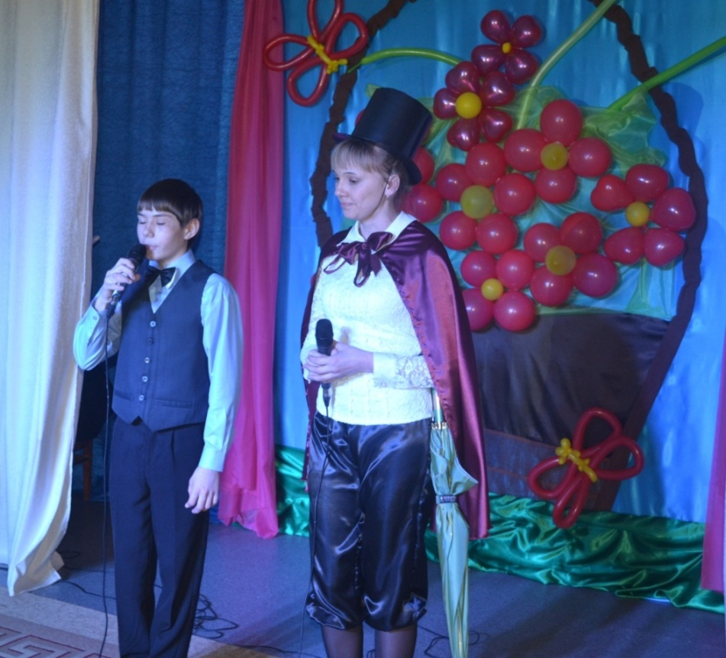

2. Спортивный танец с лентой.
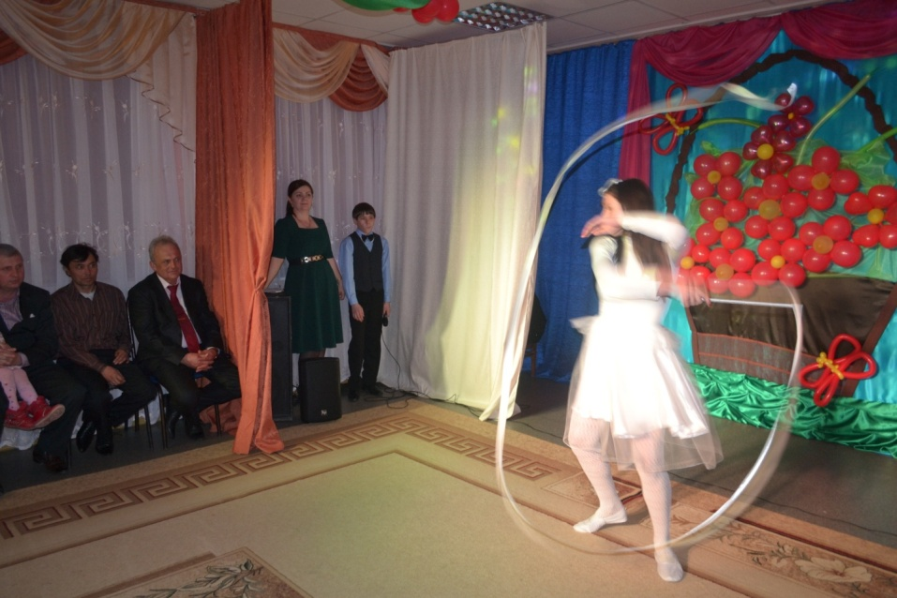

Вновь телефонный звонок.

Оле-Лукойе. Алло! Да, это я! Да, сны по заявке… А, так это вы норковую шубу заказывали? И что, не приснилась? А я такой дорогой заказ только по частям выполнить могу… Давайте так. Сегодня ночью вам приснится норка. Залезайте в норку, сидите там и ждите — а я вам туда к концу недели шубу пришлю!
Мальчик. Оле-Лукойе! Ты меня совсем — совсем не понял!
Оле-Лукойе. Почему не понял? Понял — норковые шубы вам не нужны! В них неудобно на прогулке с детьми играться!
Мальчик. Да нет же! Им нужно что-нибудь такое, что можно увидеть только во сне!
Оле-Лукойе. Ага! Тогда, я думаю, следующий номер как раз подойдёт.

3. Художественное чтение стихотворения под музыку.
Нет, в небесах решили не случайно,
Чтоб с женских лиц вовеки лился свет.
И для меня давно открылась тайна,
Что некрасивых женщин в мире нет!
В них вечное земное притяженье,
Очаг семейный и родимый кров.
В них жизни нашей вечное движенье:
Жена и мать — основа всех основ!
Недаром даже гордые мужчины
Твердят друг другу долгие года:
Во всём сначала женщину ищите —
И истину отыщите тогда.
Любую глупость ради вас
Легко свершали наши предки —
Из-за прекрасных ваших глаз
Безумства и у нас нередки.
Ах, женщины! Вся ваша слава
Вам покоряется сама.
О восхитительное право —
Пленять нас и сводить с ума!

Не зря тебя зовут богиней,
Всевышний щедро наградил тебя
Возможностью стать мамой-берегиней,
Растить детей, лелея и любя.
Ты так сильна, красива, вдохновенна!
Но всё ж в глазах порой таится грусть.
«Ты будь, о женщина, вовек благословенна!»
Твержу я, как молитву, наизусть.
Ты не смиряйся с прозой жизни этой,
Духовности своей не растеряй.
В содружестве с прекрасной Афродитой
Сердца своих избранников пленяй!
Хранительница мира и согласья,
Будь яркой путеводною звездой,
И помни: ты — источник счастья,
Тепла и радости земной!
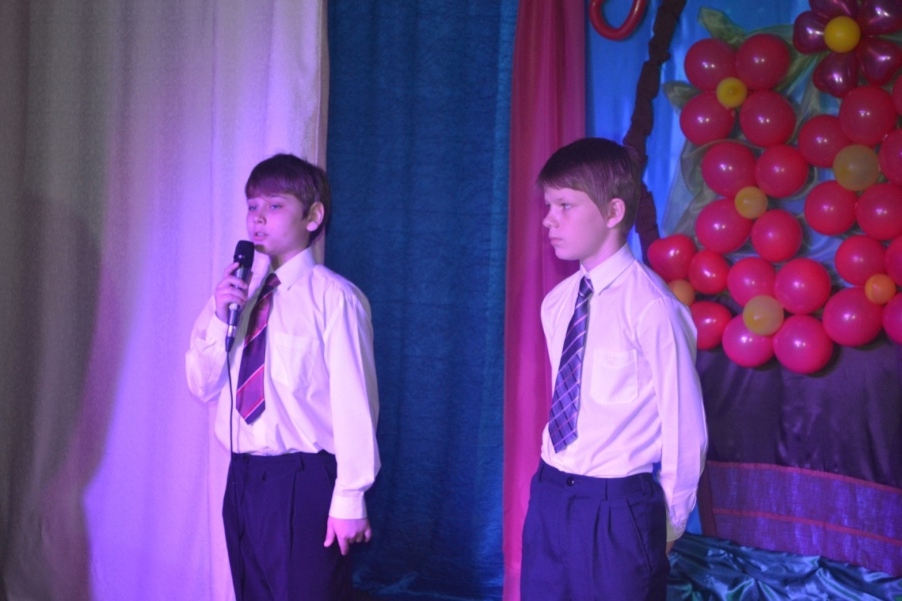
Оле – Лукойе: Данил, а ты знаешь, каждая женщина в душе остается маленькой девочкой.
Мальчик: Да, да, капризной и непослушной!

5. Танец кукол «По ниточке».
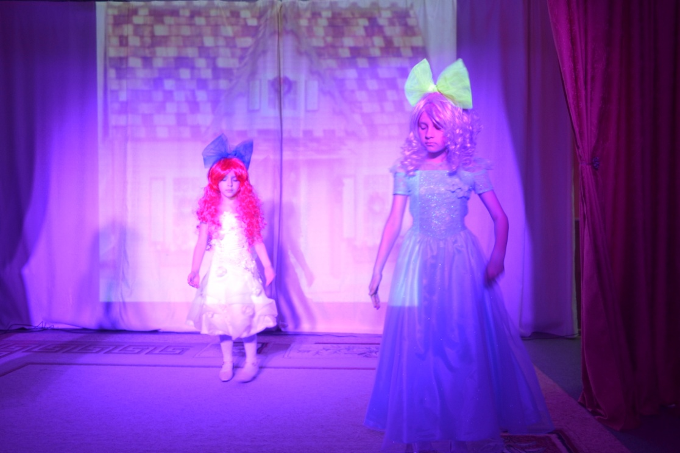
Звонок по телефону.
Оле-Лукойе. Алло! Да, слушаю! Оле-Лукойе! Да не Оле-Какое, а Оле-Лукойе! Нет, толкованием снов я не занимаюсь! А что вам такое приснилось? Что вам зарплату в доллары перевели и в 10 раз повысили?! Как интересно… Слушайте, если в следующий раз вам такая зарплата приснится, вы её мне присылайте. Я вам тогда шестисотый «Мерседес» и яхту впридачу присню!
Мальчик. Нет, это не наши звонили. У наших зарплата устраивает, только вот обязанностей им бы поменьше!
Оле-Лукойе. Не ваши? Ну даже и не знаю, что с тобой делать… Прямо, так сказать, ни сном ни духом.
Мальчик: Оле – Лукойе, а давайте присним им весеннее настроение.
Оле – Лукойе: Хорошая идея!
6. Танец цветов.
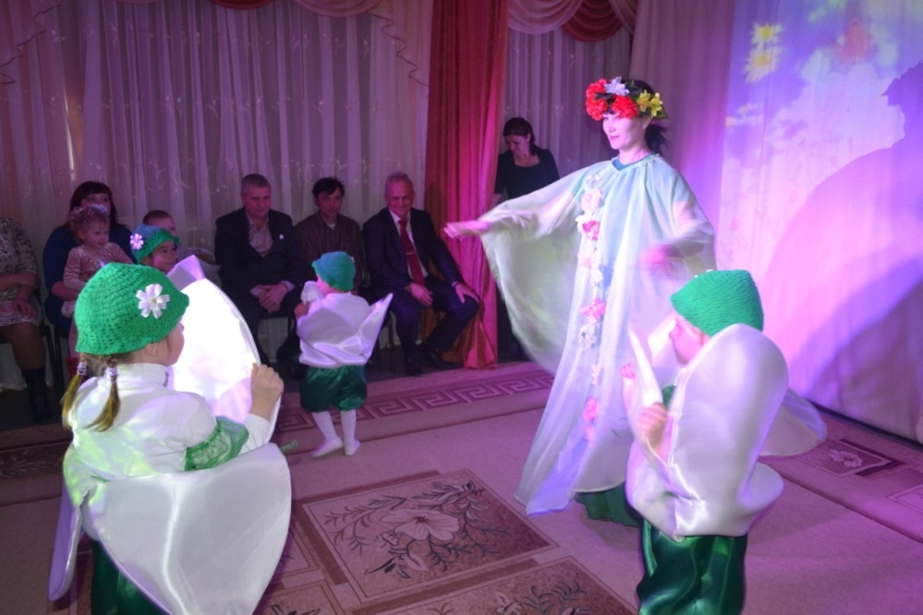
И вновь телефонный звонок.
Оле-Лукойе. Алло! Да, сны — это ко мне! Что вы хотели? Нет, мужчины на сегодня закончились — всех РОНО заказало… Но есть будущие мужчины. Хотите? Встречайте!

7. «Танец с тросточками» девочки и мальчики.
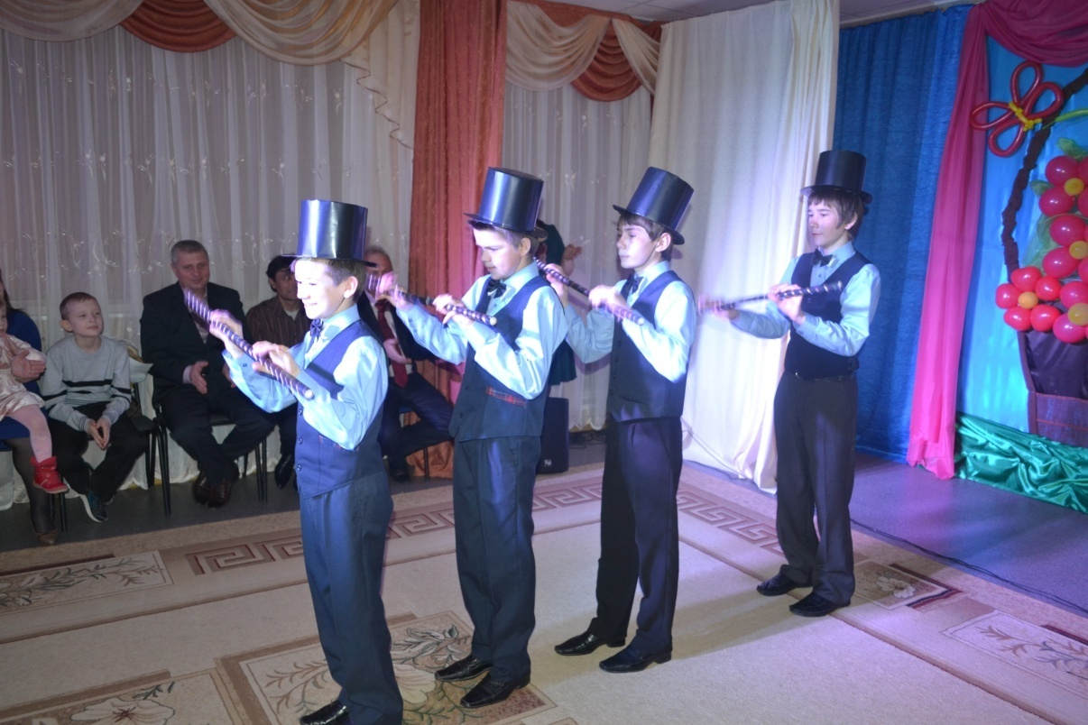

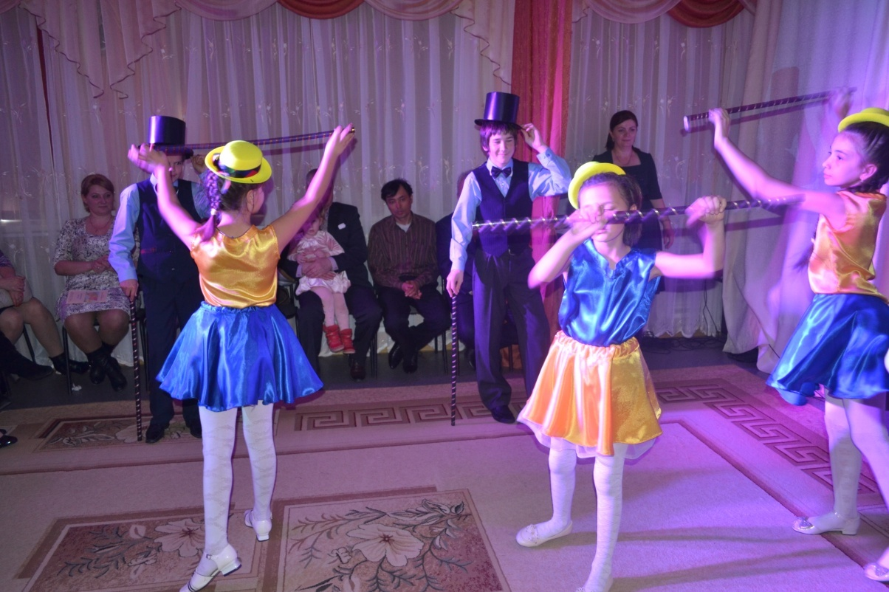

Телефонный звонок.
Оле-Лукойе. Алло! Да, Оле-Лукойе на проводе! Да, исполним ваш заказ немедленно!
Обращаясь к зрителям: Звонили с детского сада «Василек» просят поздравить их мам с праздником.
8. Исполнение песни «Мама» с подтанцовкой «Сердечки».

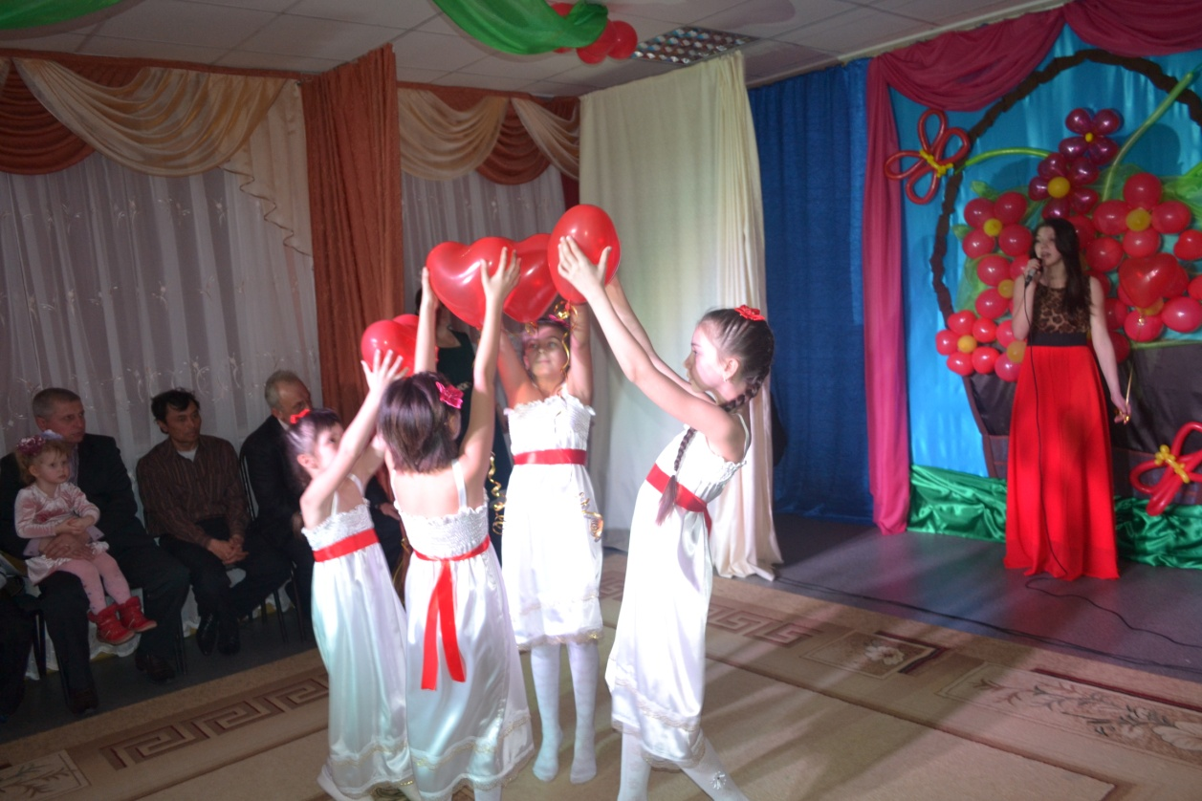

Оле-Лукойе. Да… Устал я, однако… Пойти что ли самому часок поспать? А кто мне тогда сон интересный обеспечит?
Мальчик. Подождите, так что же выходит — мы для наших дорогих женщин так ничего праздничного и не сделали?
Да, как же это так? Мы их ведь с праздником 8 Марта хотели поздравить.
Оле-Лукойе. А мы их и так поздравили — целым концертом. А пока он ещё не закончился, можем им что-нибудь пожелать!
Мальчик. Да, мы поздравляем вас!
Весны Вам голубой и нежной!
Счастливых дней и радостной мечты!
Пусть март подарит, хоть и снежный,
Свои улыбки и цветы!
Будьте всегда белыми и пушистыми, как пух в подушке, и тёплыми и мягкими, как одеяло! И ещё — чтобы все ваши желания исполнялись!
Оле-Лукойе. И не только во сне!
8. Финальная песня «Просто быть счастливой».
Малыши вручают гостям подарки – сувениры «Магниты цветы».
